2025年第十五届全国大学生电子商务“创新、创意及创业”挑战赛

报名方式及流程

1.注册团队账号

参赛队伍队长到官网（www.3chuang.net）“团队注册”模块注册团队账号。

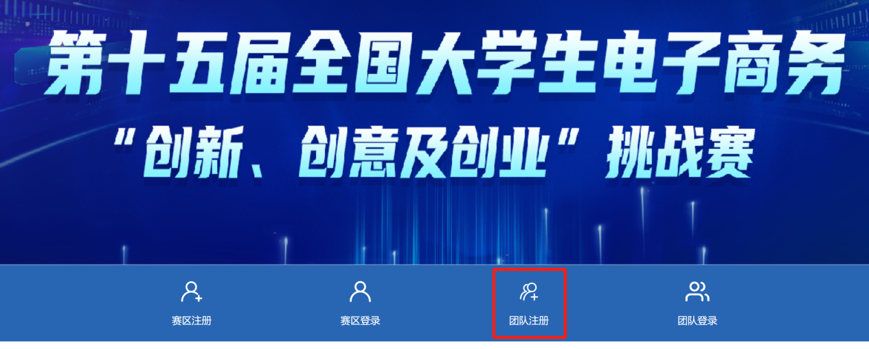

2.填写报名信息

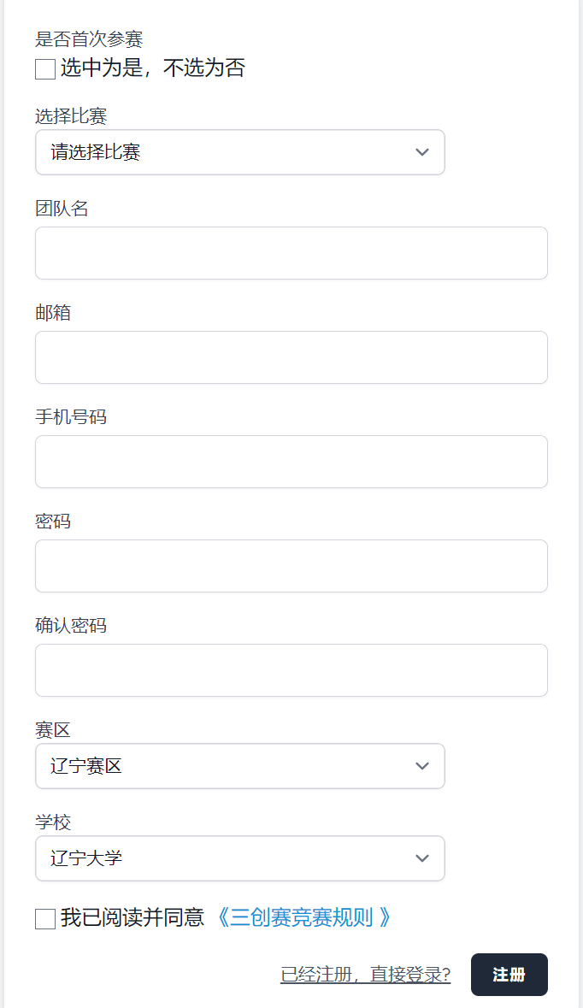

3.添加成员

（1）在团队账号注册完成之后，进入“个人中心”模块。

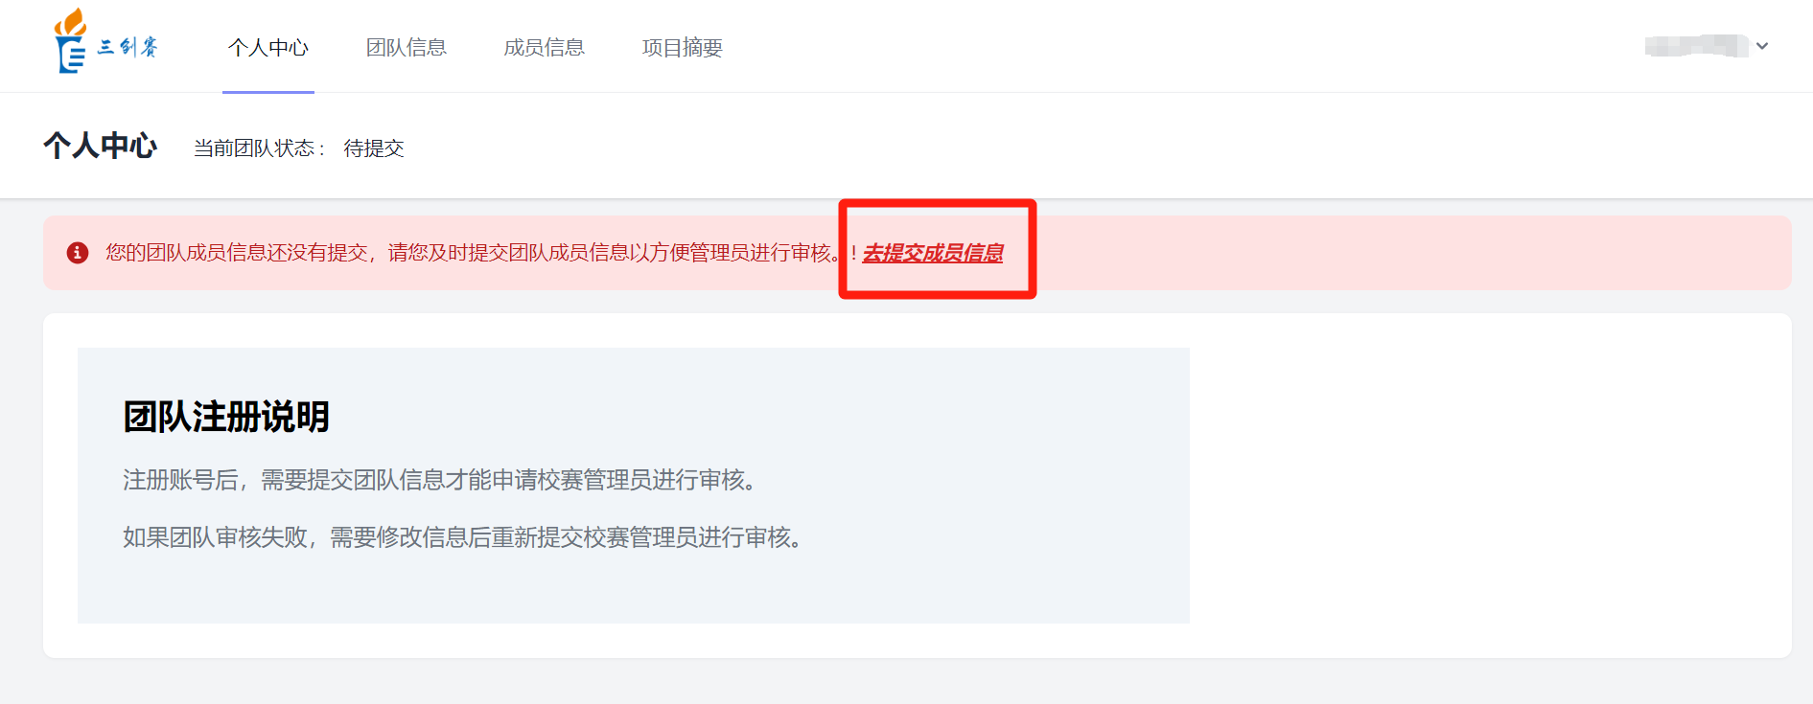

（2）跳转至“成员信息”模块，点击“添加成员”进行团队成员添加。

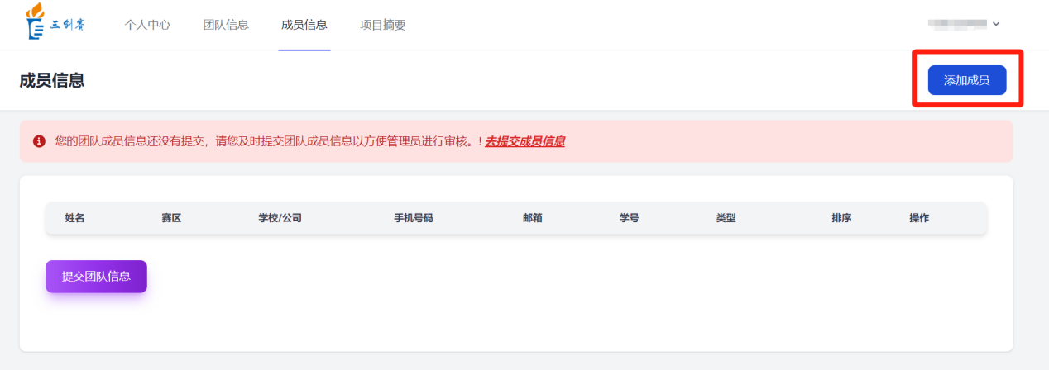

（3）选择添加的人员，分别是“老师队员”、“学生队员”、“学校指导老师”以及“企业指导老师”。填写各项信息，其中“排序”为各位成员在队内的顺序，该顺序会提现在获奖证书上。

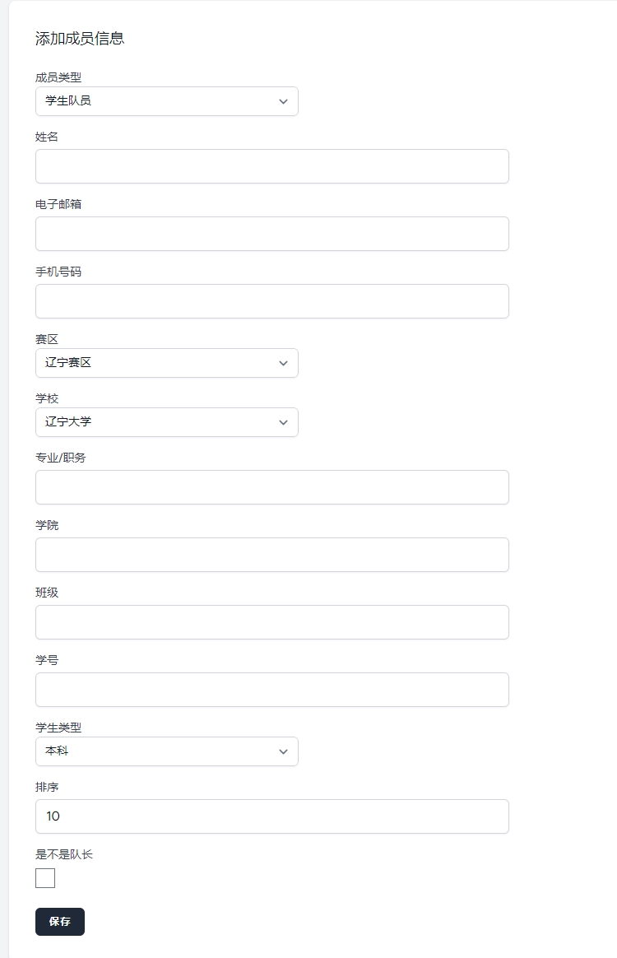

注：请认真核实团队成员的信息是否准确，名字中是否出现错别字，是否遗漏参赛队员、学校指导老师以及企业指导老师，各个团队成员在团队中的排序是否有误等情况。若填写内容有误，则后果团队自负。